Przewidywany koszt- pracownia biologiczna 12500 zł
Zakupiono by m.in. 10 szt. mikroskopów, szkielet, model DNA, model komórki zwierzęcej, ponad 50 tablic poglądowych, zestawy do preparacji, szkiełka, itp
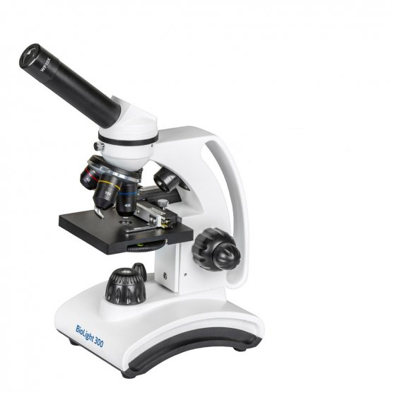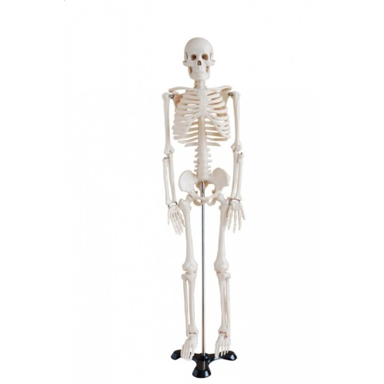

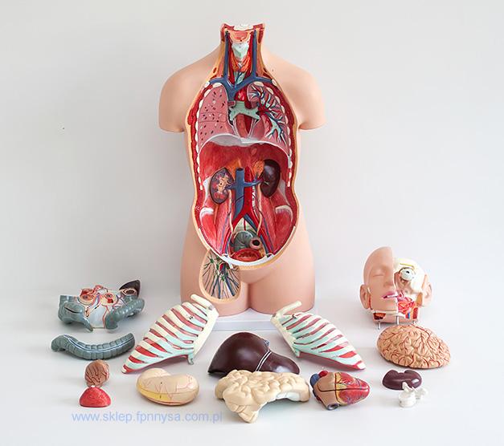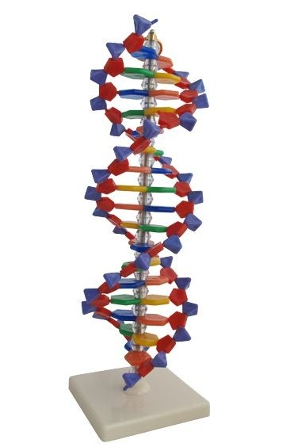

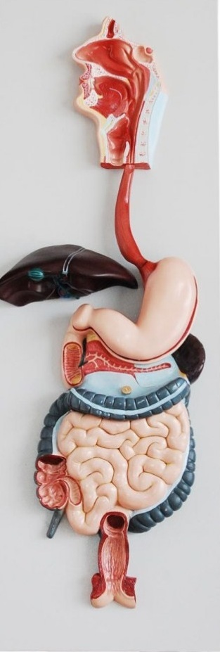

Przewidywany koszt- pracownia chemicznej 12000 zł
Zakupiono by m.in. : stolik laboratoryjny, zamykana bezpieczna szafa na odczynniki, palniki spirytusowe, zestaw do destylacji, odczynniki, statywy na probówki, probówki, Klasowy zestaw atomów do budowy cząsteczek wraz z tablicą Empirio, układ okresowy pierwiastków, itp.
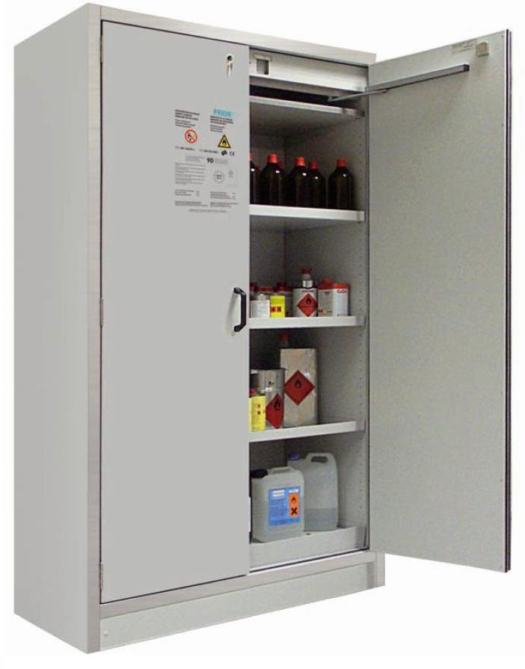

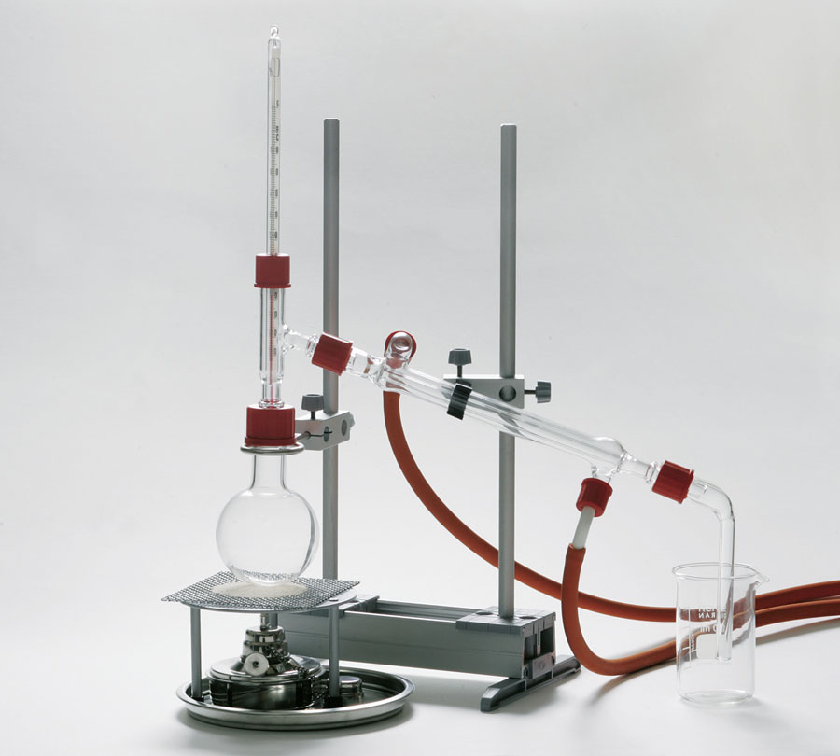
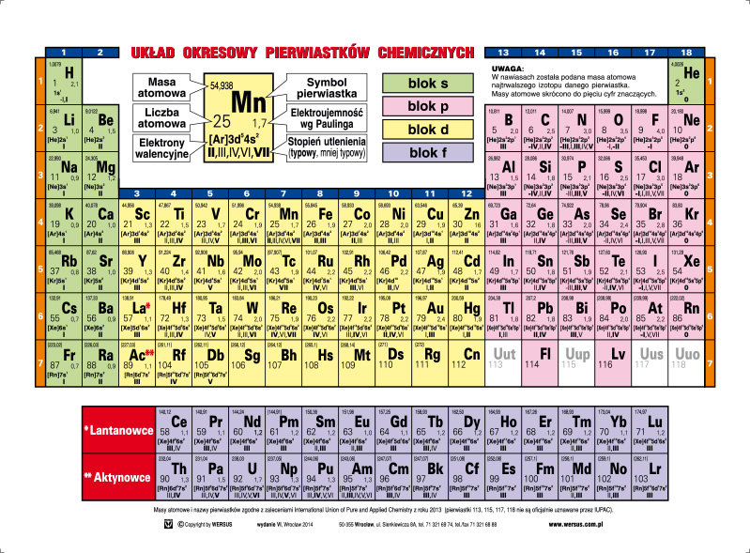

Przewidywany koszt- pracownia fizyczna 5000 zł
Zakupiono by m.in. Zestaw do doświadczeń z elektrostatyki z siatką Faradaya, tablica elektryczna, zestaw do demonstracji Prawa Archimedesa, zestaw do doświadczeń z dynamiki itp.

